Email postafiókok kezelése
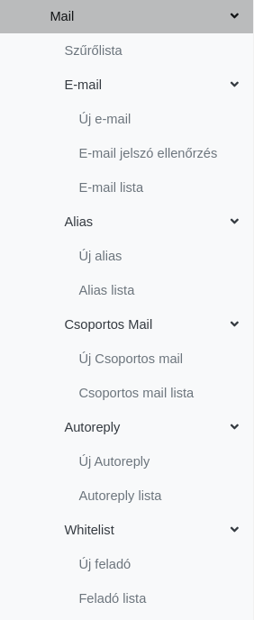
Webadmin → Mail: az e-mail postafiókokkal kapcsolatos menüpontok.
- Szűrőlista
Az e-mail fiókokhoz exim filter manuális beállítási lehetősége.
- E-mail
Az e-mail címek kezelése.
  - Új e-mail
Új e-mail cím létrehozása.
  - E-mail jelszó ellenőrzés
Az e-mail címhez tartozó jelszó helyességének ellenörzése
  - E-mail lista
Lista a rendszerben szereplő e-mail címekről.
- Alias
E-mail aliasok / továbbítások kezelése.
  - Új alias
Új e-mail alias vagy továbbítás beállítása.
  - Alias lista
A már létező aliasok listája.
- Csoportos Mail
Csoportos mail postafiók kezelése.
  - Új csoportos mail
Csoportos mail postafiók létrehozása.
  - Csoportos mail lista
A csoportos mail postafiókok listája.

